新课标人教版有机化学第二章单元测试题
一、选择题（每题有1个正确答案，每题4分，共60分）
1．下列物质的分子中，所有的原子都在同一平面上的是 （ ）
A．NH₃ B.C₃H₄ C.甲烷 D.乙烯
2．与乙炔具有相同的碳、氢百分含量，但既不是同系物又不是同分异构体的是( )
A.丙炔 B.环丁烷 C.甲苯 D.苯
3．已知卤代烃可以和钠发生反应，例如溴乙烷与钠发生反应为：
2CH₃CH₂Br + 2Na CH₃CH₂CH₂CH₃ + 2NaBr
应用这一反应，下列所给化合物中可以与钠合成环丁烷的是 ( )
A.CH₃Br B. CH₂BrCH₂CH₂CH₂Br
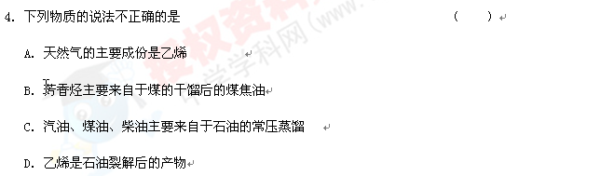
C.CH₂BrCH₂Br D. CH₃CH₂CH₂CH₂Br
5．下列关于乙炔的说法不正确的是 （ ）
A．燃烧时有浓厚的黑烟
B．可通过酸性高锰酸钾溶液来区别烯烃和炔烃
C．为了减缓电石和水的反应速率，可用饱和食盐水来代替
D．乙炔的收集方法可用排水法收集
6．某烃的分子式为C₈H₁₀，不能使溴水褪色，但可使酸性KMnO₄溶液褪色，则此烃的结构有 ( )
A.2种 B.3种 C.4种 D.5种
7．已知直链烷烃Ａ比Ｂ多一个碳原子，则下列说法正确的是 （ ）
A．Ａ沸点比Ｂ高
Ｂ．Ａ相对密度比Ｂ小
Ｃ．一般情况下，同碳原子的烷烃的沸点和密度低于烯烃
Ｄ．已知Ａ在常温下为液态，则Ｂ不可能为气态。
8． 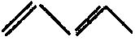与Br₂发生加成反应，生成的产物是 ( )
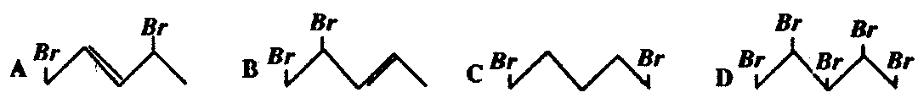
9．属于苯的同系物是 （ ）
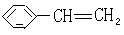
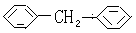
A． B．
C． D．
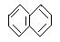
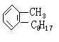

10．某烃结构式如下：－C≡C－CH＝CH－CH₃，有关其结构说法正确的是: （ ）
A. 所有原子可能在同一平面上 B. 所有原子可能在同一条直线上
C. 所有碳原子可能在同一平面上 D. 所有氢原子可能在同一平面上
11．有八种物质：①甲烷、②苯、③聚乙烯、④聚异戊二烯、⑤2－丁炔、⑥环己烷、环己烷，既能使酸性高锰酸钾溶液褪色，又能使溴水因反应而褪色的是（ ）
A．③④⑤⑧ B.④⑤⑦ C.④⑤ D.③④⑤⑦⑧
12．将0.2mol两种气态组成的混合气完全燃烧后得到6.72升二氧化碳(标准状况下)和7.2克水, 下列说法正确的是 ( )
A．一定有乙烯 B．一定有甲烷
C．一定没有甲烷 D．可能有乙烷
13．下列物质中存在顺反异构体的是 （ ）
A. 2－氯丙烯 B. 丙烯 C. 2－丁烯 D. 1－丁烯
14．下列说法正确的是 （ ）
A、某有机物燃烧只生成CO₂和H₂O，且二者物质的量相等，则此有机物的组成为C_{n}H_{2n}
B、一种烃在足量的氧气中燃烧并通过浓H₂SO₄，减少的体积就是生成的水蒸气的体积
C、某气态烃C_{x}H_{y}与足量O₂恰好完全反应，如果反应前后气体体积不变（温度＞100℃），则y＝4；若体积减少，则y＞4；否则y＜4
D、相同质量的烃，完全燃烧，消耗O₂越多，烃中含H%越高
15．化学反应2CH₃CH₂OH CH₃CH₂OCH₂CH₃+H₂O类型是 ( )
浓硫酸
△
A．取代反应 B．酯化反应 C．消去反应 Ｄ．聚合反应

二、填空题（32分）
16．（4分）在有机物：①CH₃CH₃、②CH₂＝CH₂、③CH₃CH₂C≡CH、④CH₃C≡CCH₃、⑤C₂H₆、 ⑥CH₃CH＝CH₂中，
一定互为同系物的是 ，
一定互为同分异构体的是 。（填编号）
17．（4分）据报道，2002年10月26日俄罗斯特种部队在解救人质时，使用了一种麻醉作用比吗啡强100倍的氟烷，已知氟烷的化学式为C₂HClBrF₃，则沸点不同的上述氟烷有

（写出结构简式）。
18．（4分）1mol某烃A和1 mol苯完全燃烧，在相同条件下，生成CO₂体积相同，烃A比苯多消耗1mol O₂，若A分子结构中无支链或侧链 ，则：
(1)若A为环状化合物，它能与等物质的量的Br₂发生加成反应，则A的结

构简式为 ；

(2)若A为链状烯烃，1mol A最多可和2mol Br₂发生加成反应且A与等物质的量的Br₂加成后的可能产物只有2种，则A的结构简式为
。
19．（10分）电石中的碳化钙和水能完全反应${\text{CaC}}_{2}+{\text{2H}}_{2}O\vec{}C_{2}H_{2}\text{­+}\text{Ca}{\left(\text{OH}\right)}_{2}$，使反应产生的气体排水，测量出水的体积，可计算出标准状况下乙炔的体积，从而测定电石中碳化钙的含量：（1）若用下列仪器和导管组装实验装置：
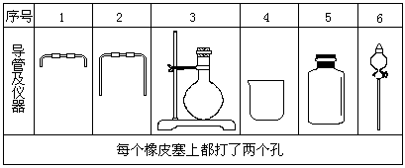
如果所制气体流向从左向右时，上述仪器和导管从从上到下，从左到右直接连接的顺序（填各仪器，导管的序号）是 接 接 接 接 接 。
（2）仪器连接好后，进行实验时，有下列操作（每项操作只进行一次）
①称取一定量电石，置于仪器3中，塞紧橡皮塞
②检查装置的气密性
③在仪器6和5中注入适量水
④待仪器3恢复至室温时，量取仪器4中水的体积（导管2中水的体积忽略不计） ⑤慢慢开启仪器6 的活塞，使水逐滴滴下至不发生气体时，关闭活塞。
正确操作顺序（用操作编号填写）是
（3）若实验中产生的气体存在难闻的气味，且测定结果偏大，这是因为电石中含有杂质气体，可以用___________________（填试剂）加以除去。

20．已知：(X代表卤素原子，R代表烃基)（12分）
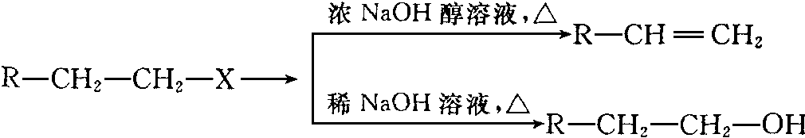
利用上述信息，按以下步骤从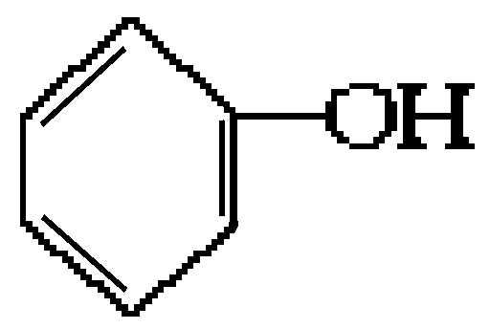合成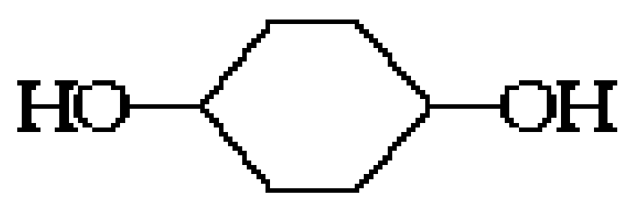。(部分试剂和反应条件已略去)
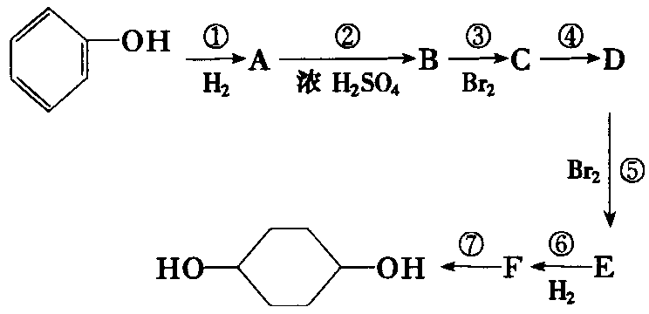
请回答下列问题：

(1)分别写出B、D的结构简式：B____ 、D_ ____ __。

(2)反应①～⑦中属于消去反应的是____ _____。(填数字代号)
(3)如果不考虑⑥、⑦反应，对于反应⑤，得到的E可能的结构简式为：

_ 。
(4)试写出CD反应的化学方程式(有机物写结构简式，并注明反应条件)

三、计算题：（8分）
21．现有A、B两份混合气体，A是烯烃R与足量O₂的混合气体；B是烯烃R、炔烃Q与足量O₂的混合气体。在0℃、1.01×10⁵Pa下取A、B各2.24L分别引燃，A充分燃烧后气体总体积仍为2.24升，B充分燃烧后气体总体积为2.34L（燃烧后的产物均为气态，其体积已换算成标准状况）。通过计算，写出：
（1）烯烃R的分子式；
（2）炔烃Q的分子式；
（3）求2.24LB中烯烃R所允许的最大体积是多少升？

参考答案
一、选择题
题号 | 1 | 2 | 3 | 4 | 5 | 6 | 7 | 8 | 9 | 10 | 11 | 12 | 13 | 14 | 15
答案 | D | D | B | A | B | C | A | A | D | C | B | B | C | D | A
二、填空题：
16、②⑥；③④
17、
∣
F－C－C－Br
∣
∣
∣
F
F
H

Cl
∣
F－C－C－Br
∣
∣
∣
F
F
Cl
H
∣
F－C－C－Br
∣
∣
∣
F
F
Cl
H
∣
F－C－C－H
∣
∣
∣
F
F
Br
Cl

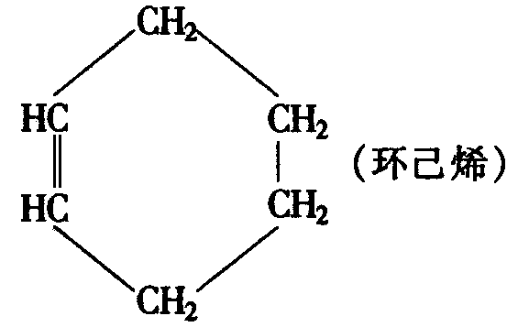
18．(1)

(2)CH₂＝CH-CH₂-CH＝CH-CH₃或CH₃-CH＝CH-CH＝CH-CH₃
19．（1）6-3-1-5-2-4； （2） ；（3） CuSO₄或NaOH溶液
20、
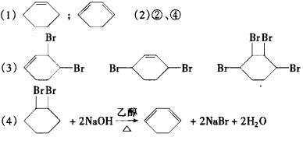
三、计算题：
21、（1）C₂H₄；（2）C₄H₆；（3）0.235L。

